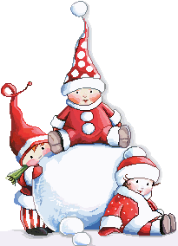

**Marché de Noël**

**Jeudi 21 décembre**

**à 16h dans la cour de l’école**



**Vendredi 22 décembre 2017**

**Célébration à 9h 30**

**Eglise Notre Dame Des Forges**